Муниципальное автономное дошкольное образовательное учреждение Детский сад № 1 «Журавушка»

Коррекционное занятие для воспитанников с особыми возможностями здоровья
старшего дошкольного возраста

«ГОРОД УМНЯСИКОВ»

Авторы - разработчики: педагоги – психологи
высшей квалификационной категории Федорова Елена Валерьевна Салонина Ольга Николаевна

г. Чайковский, 2023

Аннотация. В настоящее время группы общеразвивающей направленности посещают дети с ОВЗ, которым требуется та или иная коррекционная помощь. Мыслительная деятельность таких детей характеризуется сниженной познавательной активностью, замедленностью мыслительных действий, стереотипностью мышления, «шаблонностью».
Занятие «Город Умнясиков» для детей старшего дошкольного возраста с ограниченными возможностями здоровья направлено на развитие межполушарного взаимодействия, синхронизации работы головного мозга и развития высших психических функций. Развитие межполушарного взаимодействия является основой развития интеллекта. Данное занятие разработано для детей 6-8 лет в группах комбинированной и компенсирующей направленности. Занятие «Город Умнясиков» могут проводить педагоги, учителя – логопеды, педагоги – психологи, работающие с детьми с ОВЗ.

Цель занятия: развитие межполушарного взаимодействия у воспитанников старшего дошкольного возраста с ОВЗ, через кинезиологические и нейропсихологические упражнения.

Задачи:
- Развивать у воспитанников познавательные процессы (слуховое и зрительное восприятие, памяти, внимание, мышление, тактильную чувствительность), чувство ритма, мелкую моторику с помощью кинезиологических и нейропсихологических упражнений.
- Развивать коммуникативные навыки, умение работать в команде.
- Сохранять и укреплять физическое и психическое здоровье дошкольников.
- Профилактировать отклонения в развитии детей, снижать утомляемость.

Ожидаемый результат: правильность, четкость выполнения кинезиологических и нейропсихологических упражнений, способствующих развитию у детей познавательных процессов, чувства ритма, мелкой моторики.

Ведущая деятельность: игровая деятельность коррекционной направленности.
Интеграция образовательных областей: ОО «Социально-коммуникативная», ОО «Познавательное развитие», ОО «Речевое развитие», ОО «Художественно- эстетическое», ОО «Физическое развитие».

Участники: дети старшего дошкольного возраста с ОВЗ.

Оборудование: презентация, куклы Умнясики, игра «Двуручные находилки», стаканчики двух цветов 14 шт., цветной песок, контейнеры для песка, картинки на тему «Космос», мячики «ёжики» 7 шт., клей 4 шт., картинки достопримечательностей «Цирк», «Игровой центр», «Планетарий», «Музыкальная студия»

Словарная работа: планетарий, дирижабль, маршрут движения.

Ход занятия:
Слайд 1. Здравствуйте ребята!
Упражнение «Приветствие»
Ребята, встаньте в круг. Поприветствуем друга друга, при помощи ладошек. По очереди передаем приветствие по кругу, соединяя ладошки с соседом справа.

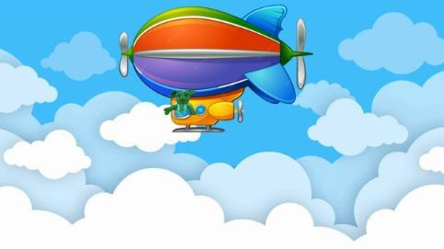
Слайд 2. Звук дирижабля. На экране летит дирижабль.

- Ребята, это что такое летит?
Ответы детей: ракета, воздушный шар …
- Ребята, это дирижабль – летательный аппарат.
Произнесем все вместе ДИРИЖАБЛЬ

Звук граммофона.

Внимание! Внимание! Город Умнясиков. Открывает свои двери для всех гостей! Это город умных, ловких и здоровых детей!
Приходите будет интересно
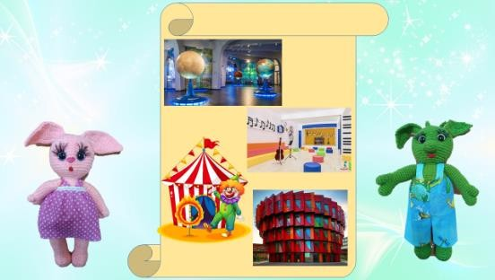
Появляется реклама.Свиток.

- Ребята, а вы слышали о таком городе? Ответы детей: нет.
- И я ничего не слышала. Сейчас мы узнаем про
- этот город и посмотрим рекламу.
- Ребята, в этом городе находятся:

Цирк «Колючие мячики»
  - Игровой центр «Двуручные находилки»

Музыкальная студия
  - «Планетарий»
  - Тропа Здоровья

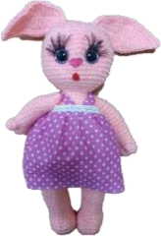
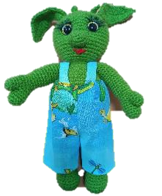
- А живут в этом городе необычные жители - Умнясики.
Это самые умные и добрые жители города.
- Ребята, отправимся в город Умнясиков?
- Ответы детей: да.
- Но, для начала составим карту маршрута.
- А что такое маршрут? Ответы детей: …
- Маршрут – это намеченный путь любого движения.

Ребята, договоритесь и решите, к какой достопримечательности в городе Умнясиков, мы отправимся в первую очередь. А дальше куда отправимся?....
Предлагаю создать карту нашего маршрута, по которой мы будем путешествовать по городу Умнясиков.

Подойдите к столу, перед вами картинки тех достопримечательностей, которые есть в городе «Умнясиков». Приклейте их на карту нашего маршрута в той
последовательности, о которой вы договорились.
Работа в команде. Оформление карты маршрута.
Ребята, кто желает быть хранителем нашей карты и отслеживать по ней маршрут нашего движения.

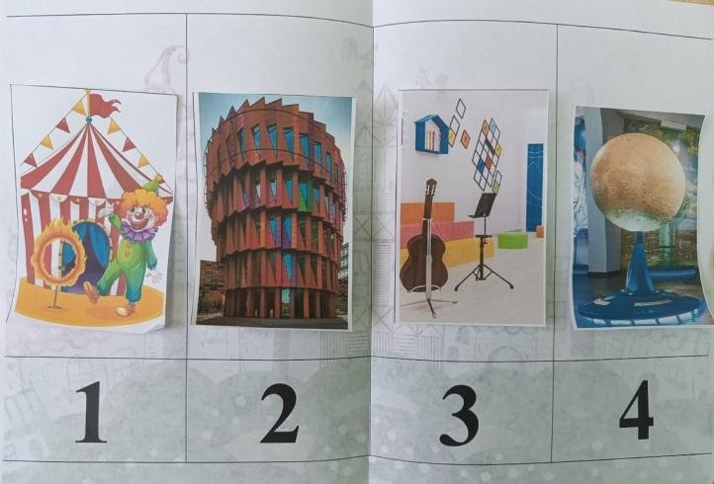
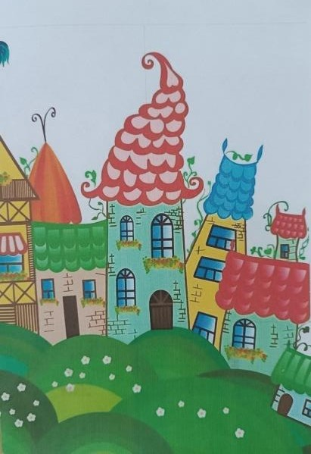
Выбор хранителя карты по считалке.

Хранитель карты, Алеша. Карту маршрута прикрепим ему на прищепку.
Итак, мы отправляемся по городу «Умнясиков»
Первая достопримечательность - цирк «Колючие мячики».
По дороге к цирку, нам надо пропрыгать по «Волшебным следочкам»

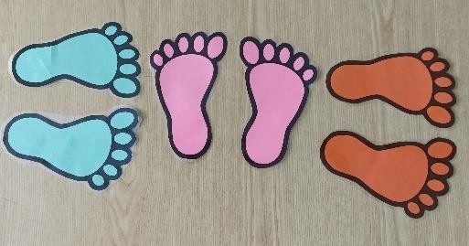

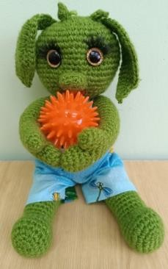
Я пройду, а вы пропрыгайте за мной.

Перед нами цирк «Колючие мячики». И нас встречает Умнясик. Поприветствуем его ладошками.
А в руках его колючий мячик.
А почему у Умнясика именно колючий мячик? (ответы детей)

Ребята, у нас на ладошках находятся невидимые точки,
которые отвечают за работу головного мозга. И если каждый день делать массаж колючим ежиком, то мы будем
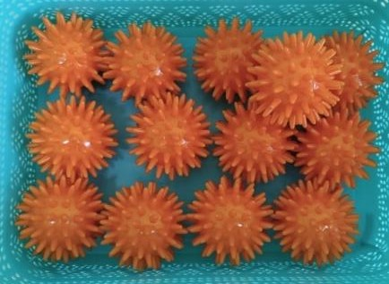
становится еще умнее.

Колючий мячик ты бери и ладошки разомни.
Возьмите из контейнера по одному мячику и покатайте между ладошками.
Найдите себе друга. Встаньте с ним в пару, повернувшись лицом друг к другу.
Упражнение1. Перекладывание мяча из руки в руку (себе).
ИП: руки согнуты на уровне пояса, перед собой. В правой руке мяч, ладонь левой руки раскрыта, смотрит вверх. На счет «раз» мяч переложить в левую руку, на счет
«два» - вернуть правую руку в ИП, раскрыть правую ладонь. На счет «раз» мяч переложить в правую руку, на счет «два» - вернуть левую руку в ИП, раскрыть левую ладонь. Рука без мячика никуда не поднимается, это мячик к ней «прибегает». Выполнить упражнение несколько раз.

Упражнение 2. Перекладывание мяча из руки в руку (партнеру).
ИП: два человека стоят друг напротив друга. Руки согнуты на уровне пояса, перед собой. В правой руке мяч, ладонь левой руки раскрыта, смотрит вверх.
На счет «раз» мяч переложить в левую руку партнера, одновременно принять от него левой рукой его мяч. На счет «два» - вернуть правую руку в ИП, раскрыть правую ладонь. На счет «раз» мяч переложить в правую руку партнера, одновременно принять от него правой рукой его мяч. На счет «два» - вернуть левую руку в ИП, раскрыть левую ладонь. Рука без мячика никуда не поднимается, это мячик к ней «прибегает». Выполнить упражнение
несколько раз. Положите мячи в контейнер.
А сейчас мы с вами помаршируем, как артисты цирка, под счет: раз, два, три, четыре. Встаньте свободно.

Упражнение 3. «Ходим, действуем, говорим»
Ритмичные шаги под счет 1,2,3,4. Одновременно с шагом на счет «два» - хлопок руками, на счет «три» - слово цирк, на счет «четыре» - рука вперед.

Вывод: в цирке «Колючие мячики» выполняя упражнения с мячами, мы стали еще умнее.
Скажем Умнясику, до свидания!
Мы двигаемся дальше. Хранитель карты (Алексей) посмотри в карту, и скажи нам,

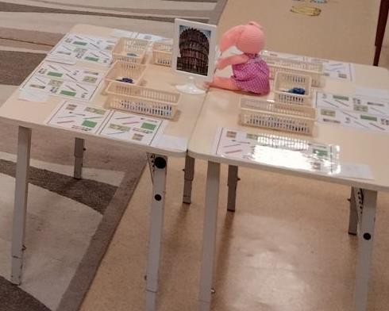какая следующая достопримечательность нас ждет. Следующая достопримечательность города
«Умнясиков» - игровой центр «Двуручные находилки».
Ребята, а к этому центру ведет дорожка из ладошек (карточки ладошки прикреплены на стене)
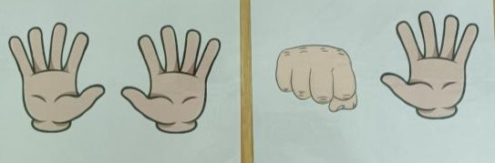
Вам необходимо повторить положение рук на картинках. Повторяйте за мной.
Нас встречает Умнясик. Поприветствуем его «лайками». Он предлагает нам поиграть в любимую игру «Двуручные Находилки», которая развивает
внимание и быстроту реакции. Подойдите к столу и каждый встаньте
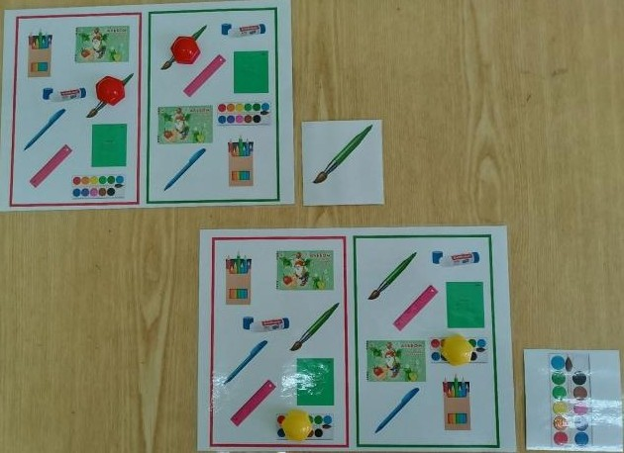
около игрового поля.
Перед вами игровое поле, разделенное на две части для правой и левой руки. Рядом с игровым полем лежит перевернутая карточка с картинкой. По очереди, вы будете переворачивать картинку, называть громко предмет на картинке. И все вместе на своих игровых полях находить и закрывать
данную картинку фишками, одновременно двумя руками.
Игровая зона
«Двуручные находилк
Например, на моей карточке изображена «линейка», я беру две фишки и одновременно двумя руками закрываю две линейки на игровом поле. И вы вместе со мной.
Итак, Маша продолжай игру.
Итог: Какие вы внимательные, все у вас получилось.
Поблагодарим Умнясика за такую интересную игру.
Мы двигаемся дальше. Хранитель карты (Алексей) посмотри в карту, и скажи нам, какая следующая достопримечательность нас ждет.
А мы двигаемся по городу «Умнясиков» и перед нами Музыкальная студия.
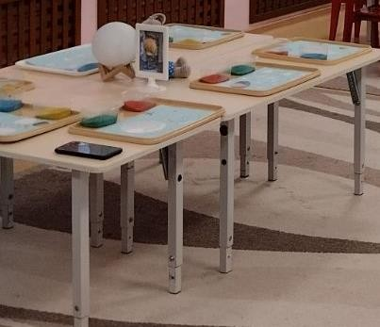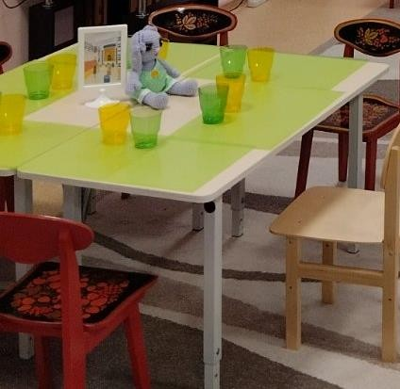И нас встречает Умнясик с волшебными стаканчиками.
Игровая зона
«Музыкальная студия»
Игровая зона
«Планетарий»
Поприветствуем его жестом «Дружбы» Ребята, присядьте за стол.
Перед нами музыкальные стаканчики. Мы при помощи них научимся отбивать ритм.
Потренируемся, отбивать ритм. Я начну, а вы повторяйте.
Сейчас мы будем отбивать ритм под музыку. https://youtu.be/vpt7NPvm_mU
Итог: Здорово у вас получилось отбивать ритм и тем самым стать еще музыкальнее.
До свидания, Умнясик!

Мы двигаемся дальше. Хранитель карты (Алексей) посмотри в карту, и скажи нам, какая следующая достопримечательность нас ждет.
Перед нами «Планетарий», в котором нас ждет Умнясик с волшебным песком. Зайдем в
Планетарий и поприветствуем его наклоном головы. Перед нами «Луна», она прекрасна!
(педагог дотрагивается до «Луны», и она начинает светиться)
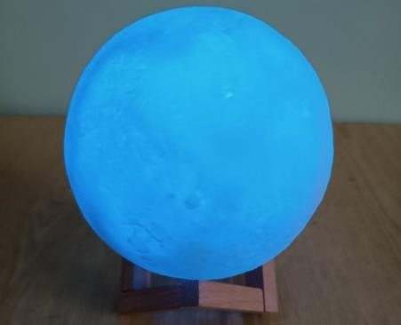
Умнясик предлагает нам создать звездное небо. Для этого каждый найдите себе место вокруг стола. Вам нужно раскрасить цветным песком «Загадочные Картины». Раскрашивать нужно двумя руками одновременно. Можно проводить песочные линии как горизонтальные, так и вертикальные.

Дети раскрашивают «загадочные картины» цветным песком.

Встряхните лишний песок на поднос и положите готовую работу на поднос.
Что у вас получилось? …..
Ответы детей: ракета, звезды, планеты, ….
Итог: Ребята, какие красивые картины Космоса у вас получились. Вы настоящие художники. В Планетарии мы развили пальчики рук.

До свидания, Умнясик.
Ребята по нашему маршруту мы посетили все достопримечательности. Сейчас мы с вами отправляемся в «Сувенирный киоск».

Город Умнясиков мы обошли
И к «Сувенирной лавке» подошли.

Алеша, положи карту маршрута на стол. Ребята, выберите, какая достопримечательность вам больше всего запомнилась, и приклейте рядом с ней
«смайлик».
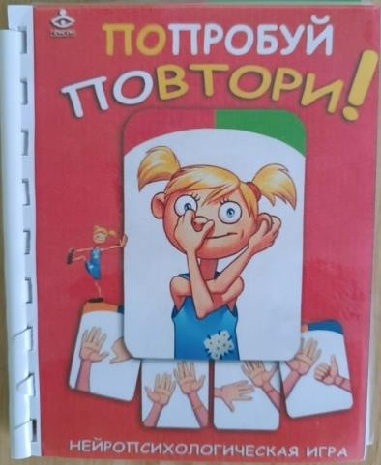
Ребята, посмотрите, больше всего вам понравилось находиться в ….(озвучивание выбора детей)

В «Сувенирном киоске» на память о городе «Умнясиков», возьмите книгу в которой изображены умные движения руками. Выполняйте эти упражнения с мамой, папой, другом и становитесь еще умнее.

До свидания, ребята!

